Поворотний стіл для 3D фотозйомки Vivat Turn Table D-70
https://blendashop.all.biz/povorotnyj-stol-dlya-predmetnoj-semki-makrosemki-g18329888
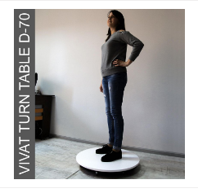
Технічні вимоги :
- максимальна маса предмета зйомки: 150 кг
- діаметр робочої поверхні: 70 см
- матеріал робочої поверхні: ДСП
- розмір корпусу столу: 70x70x10 см
- розмір корпусу Vivat Controller: 11x7.5x4 см
- розмір упаковки : 75x75x20 см
- маса: 20 кг
- джерело живлення: блок живлення 220 в або акумулятор 12 в
- довжина кабелю двигуна: 3 м (вбудований в корпус столу)
- довжина кабелю синхронізації з фотоапаратом: 3 м
Комплектація
- поворотний стіл Vivat Turn Table D-70
- контролер Vivat Controller
- і / к пульт дистанційного керування
- кабель синхронізації і адаптер перехідник (перед замовленням потрібно уточнити модель фотоапарата)
- кабель двигуна
- блок живлення 220 В
- інструкція користувача
- ПЗ Vivat Photo 360 (версія для Windows)

